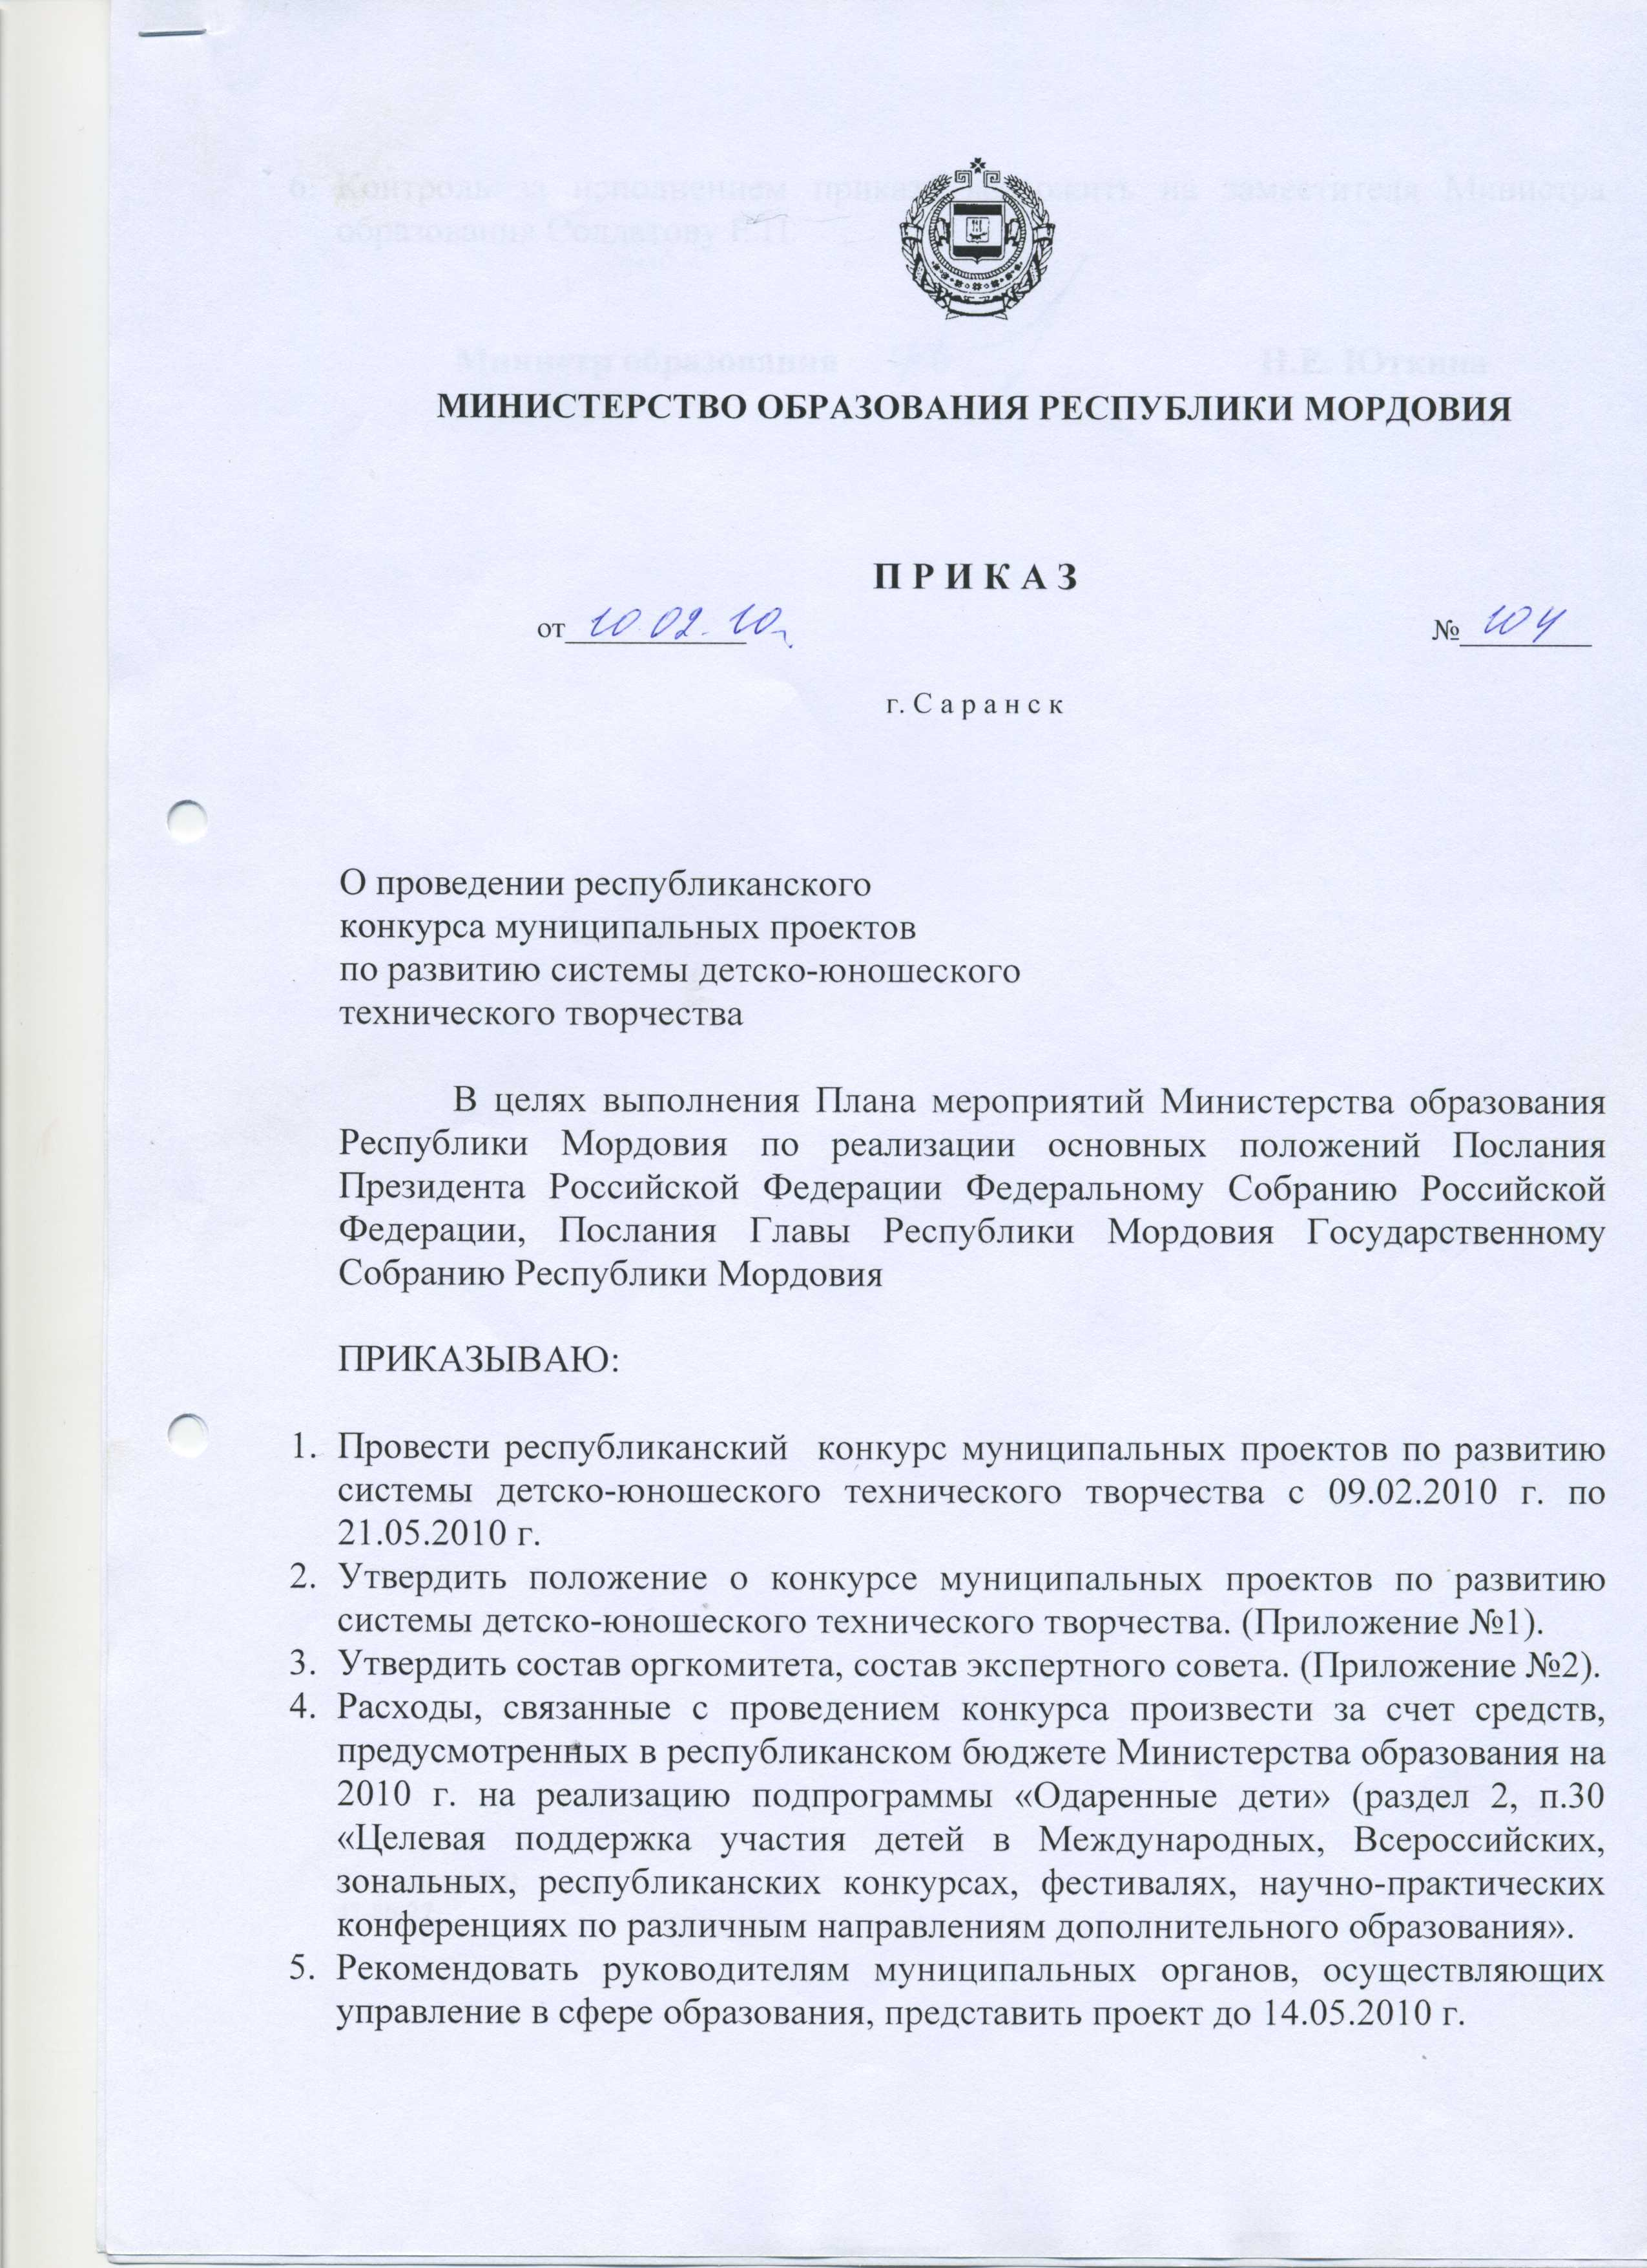
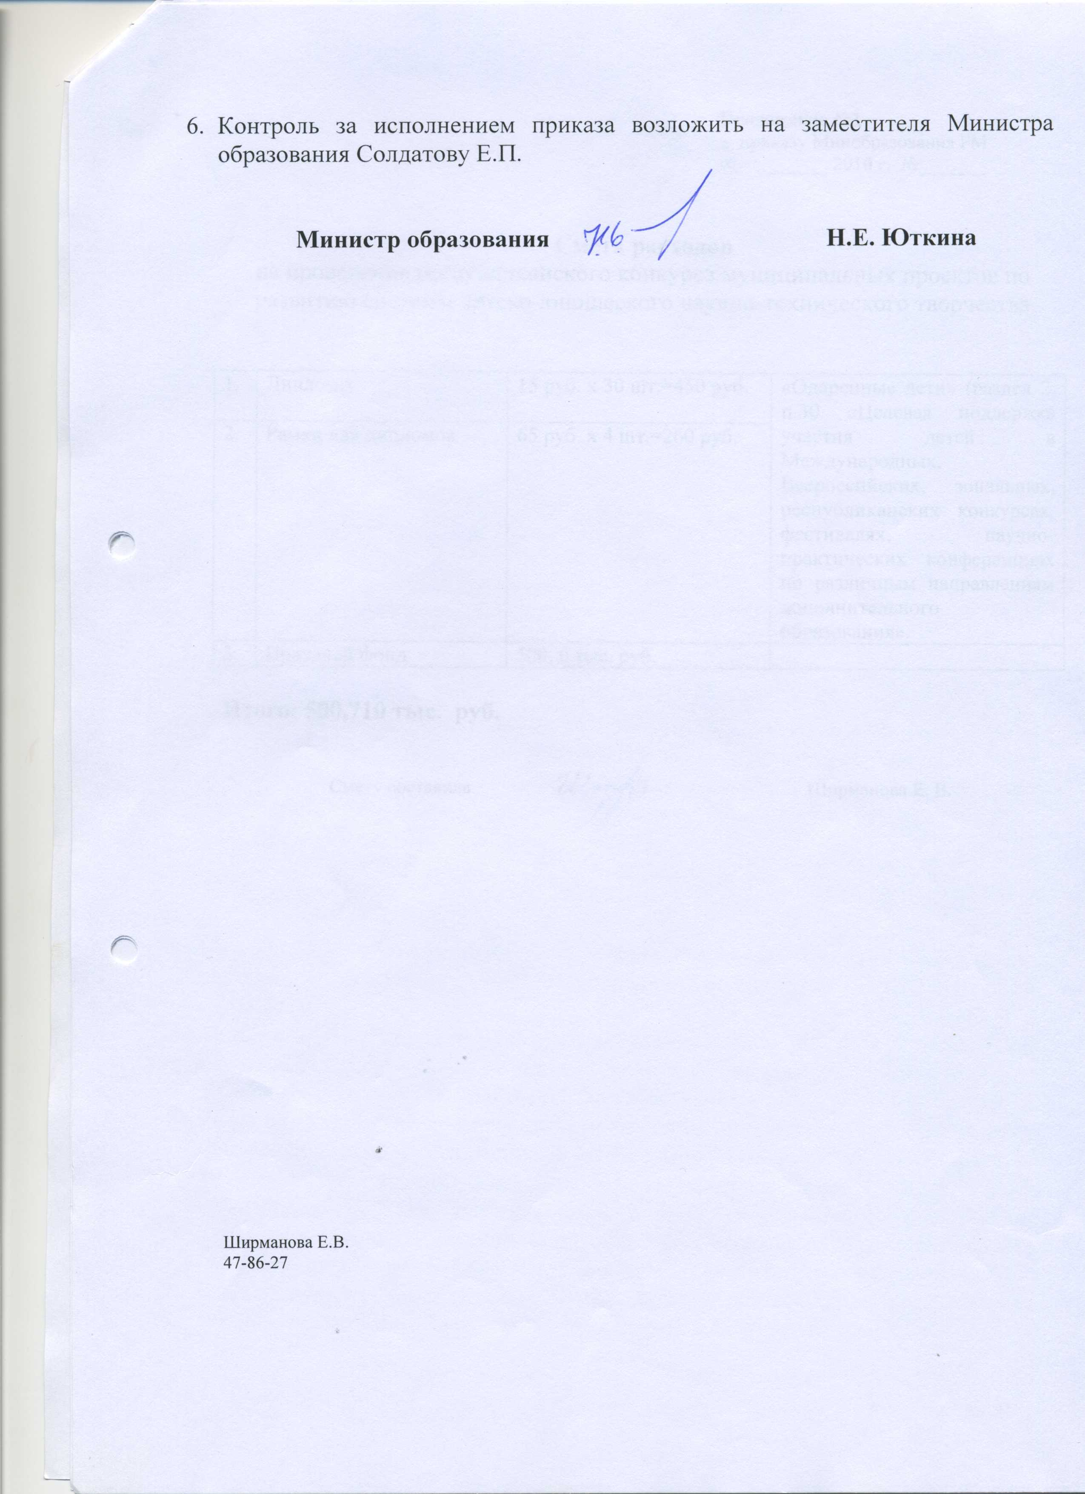

ПОЛОЖЕНИЕ
о конкурсе муниципальных проектов по развитию системы детско-юношеского технического творчества
Конкурс проводится с целью развития научно-технического творчества среди детей и молодежи, формирования навыков моделирования технических объектов, развития интереса к научно-техническим областям знаний, а также формирования общественного мнения о сфере научно-технических инноваций как о престижной области деятельности.
Поддержка творческой инициативы детей и молодежи в области развития инновационного потенциала Республики Мордовия является приоритетным направлением и обязательным условием реализации республиканской политики.

1. Общие положения

1.1. Республиканский конкурс муниципальных проектов по развитию системы детско-юношеского научно-технического творчества (далее -Конкурс) проводится Министерством образования Республики Мордовия в рамках выполнения Плана мероприятий Министерства образования Республики Мордовия по реализации основных положений Послания Президента РФ Федеральному Собранию РФ, Послания Главы Республики Мордовия Государственному Собранию РМ.
1.2. Конкурс проводится в целях поддержки муниципальных органов, осуществляющих управление в сфере образования, по созданию условий для развития детско-юношеского научно-технического творчества.
1.3. Конкурс направлен на:
-стимулирование муниципальных органов, осуществляющих управление в сфере образования, на поддержку и развитие учебно-исследовательской деятельности и научно-технического творчества;
-развитие творческих способностей детей и молодёжи;
-повышение профессионального мастерства и активности педагогов - организаторов научно-технического творчества, престижа их труда;
-разработку актуальных и перспективных методических пособий, рекомендаций, используемых для совершенствования и развития детско-юношеского научно-технического творчества;
-выявление, обобщение и распространение передового педагогического опыта, направленного на развитие детско-юношеского научно-технического творчества.
1.4. Организационные и технические мероприятия по проведению конкурса возлагаются на ГОУ ДПО (ПК) С «Мордовский республиканский институт образования».
1.5. Материалы, представленные на Конкурс, не возвращаются и не рецензируются.

2. Цели и задачи Конкурса
2.1. Стимулирование муниципальных органов, осуществляющих управление в сфере образования, направленное на поддержку и развитие технического творчества детей и молодежи и повышение качества научно-технического образования.
2.2. Выявление и отбор лучших педагогов и учащихся, имеющих высокие результаты в области детско-юношеского научно-технического творчества.
2.3. Создание условий для развития детско-юношеского технического творчества.
2.4. Активизация работы по привлечению учащихся к техническому творчеству, изобретательству и рационализации.

3. Учредители конкурса
Учредителем Конкурса является Министерство образования Республики Мордовия.

4. Оргкомитет Конкурса
4.1. Для подготовки и проведения Конкурса создается оргкомитет.
4.2. Оргкомитет обеспечивает организационно-методическое, информационно-аналитическое и экспертное сопровождение Конкурса:
- определяет порядок финансирования Конкурса;
- устанавливает порядок, форму, место и дату проведения этапов Конкурса;
- определяет требования к оформлению материалов, представляемых на Конкурс;
- разрабатывает критерии оценивания материалов, представленных на Конкурс.

- Экспертный совет
С целью проведения экспертизы и оценки поступивших работ Организационным комитетом создается экспертный совет, который разрабатывает критерии оценки муниципальных проектов по развитию системы детско-юношеского научно-технического творчества.

6. Участники Конкурса
Участниками Конкурса могут быть муниципальные органы, осуществляющие управление в сфере образования; муниципальные образовательные учреждения Республики Мордовия, осуществляющие дополнительное образование детей в области научно-технического творчества.

7. Сроки и порядок проведения Конкурса
6.1. Для участия в конкурсе принимаются материалы, отвечающие целям и задачам конкурса.
- 6.2. Срок проведения – 09.02.2010 г. по 21.05.2010 г. Адрес доставки конкурсных материалов: ГОУ ДПО (ПК) С «Мордовский республиканский институт образования», _г.о. Саранск, ул. Транспортная, д.19, каб.30. Ответственное лицо - Шарахова Л.Н.
6.3. Муниципальные органы, осуществляющие управление в сфере образования, направляют в адрес республиканского оргкомитета в срок до 14.05.2010 года следующие документы на каждого участника:
–письмо-представление муниципального органа, осуществляющего управление в сфере образования, о выдвижении муниципального Проекта на участие в Конкурсе;
–конкурсные материалы по следующей структуре:
1) титульный лист заявки с указанием названия муниципального органа, осуществляющего управление в сфере образования, Ф.И.О. руководителя, номера тел., почтового адреса, адреса электронной почты.
2) проект по развитию системы детско-юношеского технического творчества обучающихся. (В проект обязательно включается раздел: Развитие материально-технической базы).
3) анализ деятельности (аналитическая справка) за последние три года, включающий результаты:
-реализации основных направлений технического творчества учащихся;
-методического обеспечения образовательного процесса (с приложением дополнительных образовательных программ и методических разработок);
-участия педагогических работников и обучающихся в республиканских, всероссийских и международных мероприятиях;
-мониторинга поступления обучающихся технических кружков (клубов) в учреждения высшего профессионального образования по соответствующему профилю;
-опыта взаимодействия с научными учреждениями, учреждениями профессионального образования, бизнес - структурами, общественными организациями, промышленными корпорациями;
4) компьютерная презентация программы развития проекта (программы).
5) конкурсные работы детей в области технического творчества (3-5 работ).
6.4. Тексты материалов представляются в печатном виде, а также на электронных носителях (компакт-дисках) в текстовом редакторе «Microsoft World», шрифт 14 «Times New Roman». Аудио-, видеоматериалы в формате DVD с указанием названия, авторов, и с краткой аннотацией.

8. Критерии оценки конкурсных материалов
7.1. Комплексная оценка проектов осуществляется по 10 бальной шкале по следующим критериям:
-актуальность и социальная значимость темы Проекта;
-полнота запланированных организационных, мотивационных, информационных, обучающих и др. направлений по достижению целей Проекта;
-целесообразность форм и приёмов работы по реализации Проекта;
-экономическая эффективность;
-практическая значимость Проекта;
-целесообразность использования современных информационных технологий в реализации Проекта;
-наличие наглядного материала, иллюстрирующего работу в рамках Проекта;
-массовость (процентное соотношение принявших участие в Проекте к общему числу обучающихся в образовательном учреждении);
-возможность широкого распространения опыта реализации Проекта;
-культура оформления представленного материала.

9. Подведение итогов Конкурса
8.1. Итоги Конкурса подводятся экспертным советом.
8.2. Победители и призеры Республиканского Конкурса, занявшие I, II, III места, награждаются грамотами Министерства образования Республики Мордовия, все участники Конкурса получают Дипломы участника.
8.3. Оргкомитет учреждает также специальные призы участникам финала Конкурса.
8.4. Могут быть учреждены призы общественных организаций, отдельных ведомств и учреждений, физических лиц.
8.5. Победители конкурса имеют возможность получения поощрения в различных формах:
-финансирование проектов по развитию детско-юношеского научно-технического творчества;
-научные публикации;
-предоставление ресурсной площадки и целевых средств на реализацию нового Проекта;
-возможность совместного сотрудничества с бизнес структурой, заинтересованной в развитии взаимовыгодных направлений детско-юношеского технического творчества.
8.7. Информация о Конкурсе размещена на сайте Министерства образования Республики Мордовия www.minobraz.e-mordovia.ru., образовательном портале edurm.ru

ЗАЯВКА
на участие в конкурсе муниципальных проектов по развитию системы детско-юношеского технического творчества
- Район, город: _______________________________________________________.
- Заявители Проекта____________________________________________________
- Ф.И.О. руководителя: _________________________________________________
. Адрес, телефон, факс, электронный адрес:_______________________________
_______________________________________________________________________
- Название Проекта __________________________________________
_______________________________________________________________________
- Ф.И.О. координатора Проекта ________________________________
- Перечень присланных на конкурс материалов:
1.Заявка
2. Проект и.т.д.

Подпись ответственного лица
Печать
Муниципальный проект по развитию системы детско-юношеского технического творчества

Структура Проекта включает следующие параграфы:
1. Информационная карта
Представляется по следующей форме:
Полное название Проекта
Автор Проекта
Исполнители Проекта
Руководители проекта
Сроки реализации
Ожидаемые результаты. Целевые показатели
Общее количество участников
География участников
Источники и сумма финансирования
Особая информация и примечания

2. Общие положения (история проекта, актуальность, статистика).
3. Цели и задачи, концептуальный подход.
4. Содержание и механизм реализации (формы деятельности, приемы, методы.
5. Кадровое обеспечение.
6. Материально-техническое обеспечение.
7. Механизмы реализации и Управление проектом
8. Предполагаемые затраты, источники финансирования, смета расходов.
9. Ожидаемые результаты. Оценка результативности проекта

Примерный план проекта
№ п/п | Мероприятия | Сроки проведения | Ресурсы | Исполнители | Ответственные

Приложение №2
к приказу Минобразования РМ
от______________2010 г. №___________

Состав оргкомитета
Юткина Н.Е. - Председатель оргкомитета, Министр образования Республики Мордовия.
Солдатова Е.П. - заместитель Председателя оргкомитета, заместитель Министра образования Республики Мордовия;
Самсонова Т.В. - заместитель Председателя оргкомитета, проректор по научно-методической работе ГОУ ДПО ПК (С) «Мордовский республиканский институт образования».

Состав экспертного совета

Ведяйкин С.М. - заместитель Министра образования Республики Мордовия;
Арискин В.Г. – начальник отдела экспертизы и сопровождения проектов НИОКР Министерства науки информационных технологий РМ (по согласованию);
Абрамов А.А. – студент 5 курса Светотехнического факультета ГОУ ВПО «МГУ им. Н.П. Огарева», руководитель «Зворыкинского проекта» по РМ (по согласованию);
Голиков В.Н. – заслуженный работник РМ, ветеран профтехобразования России (по согласованию);
Радайкина И.В. – методист дополнительного образования детей ГУ ДОД «РСЮН»;
Шарахова Л.Н. – старший преподаватель кафедры педагогики, психологии и управления образования ГОУ ДПО ПК (С) «Мордовский республиканский институт образования»;
Ширманова Е.В. – ведущий специалист отдела дошкольного, общего и дополнительного образования Министерства образования РМ.

